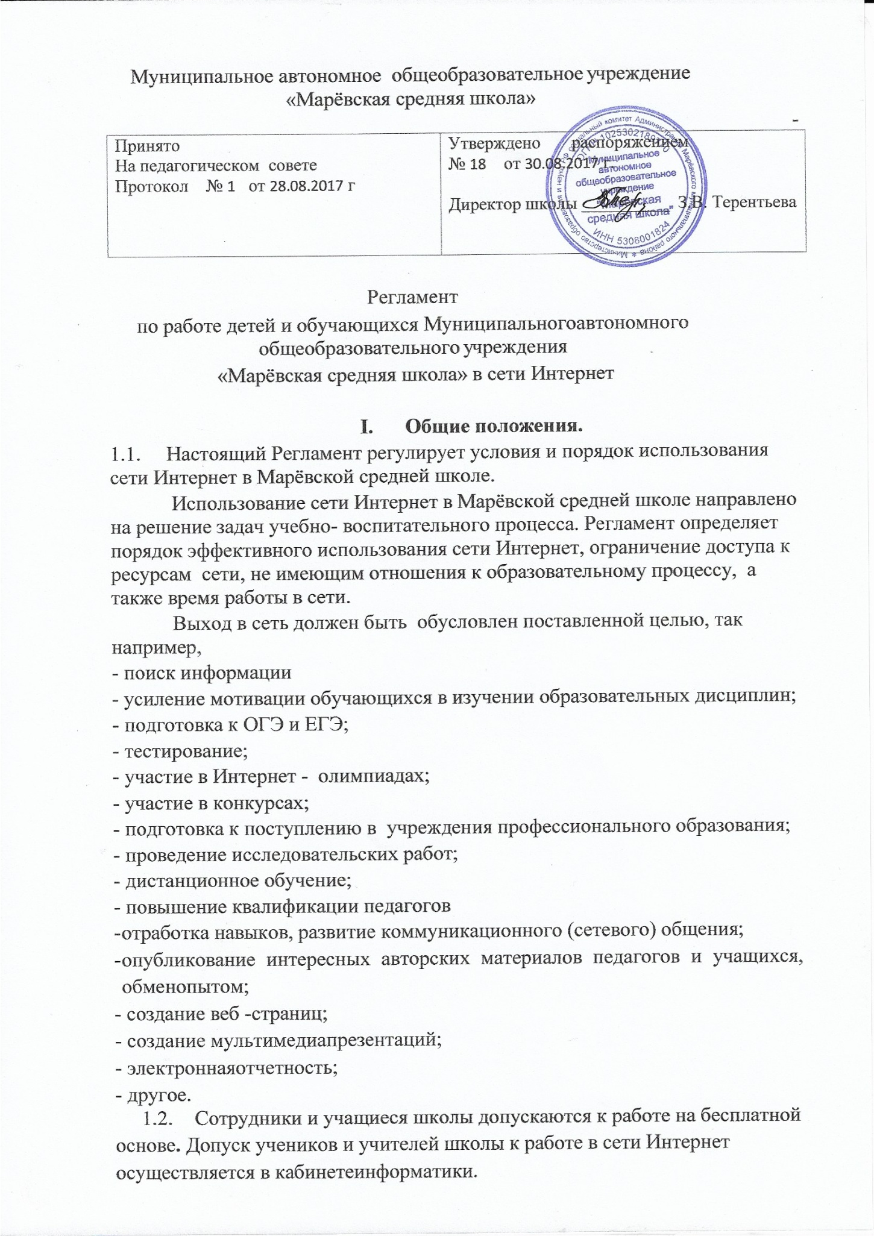

1.3. К работе в сети Интернет допускаются пользователи, прошедшие предварительную регистрацию в журнале учета работы в сети Интернет ознакомившиеся с «Памяткой по использованию ресурсов сетиИнтернет»
1.4.Выход в Интернет осуществляется:
в кабинете информатики: с 14.30 до 16.00 (ежедневно, кроме субботы, воскресенья). При отсутствии учебных занятий в кабинете информатики доступ к сети Интернет предоставляется с 8.00 до 16.00 (ежедневно, кроме субботы, воскресенья). Последняя пятница месяца – день профилактики, техническое обслуживание компьютеров.
1.5.Предоставление сеанса работы в Интернет осуществляется через прокси-сервер посредством модемного соединения ADSL, на основании предварительной записи в журнале регистрации и при наличии свободных мест в зависимости от категориипользователя:
- учителям и учащимся предоставляется доступ к сети Интернет в компьютерном классе согласно расписанию учебныхзанятий;
- остальным пользователям предоставляется доступ при наличии резерва пропускной способности канала передачи.
1.6.Для работы в сети Интернет учащимся необходимо иметь при себе дневник, удостоверяющий их личность, остальным пользователям – документ, удостоверяющий личность.
1.7.По всем вопросам, связанным с доступом в Интернет, следует обращаться к администрации школы или учителю информатики.

Правила работы

  - При входе в кабинет информатики, необходимо обратиться к учителю за разрешением для работы в кабинете. При наличии свободных мест, после регистрации в журнале учета (приложение 1), посетителю предоставляется рабочая станция. Для доступа в Интернет и использования электронной почты установлен программный продукт «InternetExplorer»,«Opera». Отправка электронной почты с присоединенной к письму информацией, запись информации на дискеты и CD-диски осуществляется у администратора (учителя информатики). Дополнительно установлено программное обеспечение: текстовые редакторы семейства «Microsoft Office».
    - Пользователь обязан выполнять все требования администратора (учителяинформатики).
    - За одним рабочим местом должно находиться не более одного пользователя.
    - Каждому пользователю, при наличии технической возможности, предоставляется персональный каталог, предназначенный для хранения личных файлов, а также возможность работы с почтовым ящиком для отправки и получения электронной почты.
    - Пользователю разрешается записывать полученную информацию на личные электронные носители. Электронные носители должны предварительно проверяться на наличие вирусов. Запрещается любое копирование с электронных носителей на жесткие диски.
    - Пользователю запрещено вносить какие-либо изменения в программное обеспечение, установленное как на рабочей станции, так и на сервере, а также производить запись на жесткий диск рабочей станции.
    - Разрешается использовать оборудование только для работы с информационными ресурсами и электронной почтой и только в образовательных целях или для осуществления научных изысканий, выполнения гуманитарных и культурных проектов. Любое использование оборудования в коммерческих целях запрещено.
    - Запрещена передача информации, представляющую коммерческую или государственную тайну, распространение информации, порочащей честь и достоинство граждан.
    - Запрещается работать с объемными ресурсами (video, audio, chat, игры и др.) без согласования с администратором (учителем информатики).
    - Запрещается доступ к сайтам, содержащим информацию наносящую вред здоровью, нравственному и духовному развитию, в том числе национальную, классовую, социальную нетерпимость, рекламу алкогольной продукции и табачных изделий, пропаганду социального, расового, национального и религиозного неравенства, а также пропагандирующим насилие и жестокость, порнографию, наркоманию, токсикоманию, антиобщественное поведение, а так же экстремистские материалы указанные на сайте Министерства Юстиции Российской Федерации (http://minjust.ru/ru/extremist-materials).
    - Пользователь обязан сохранять оборудование в целости сохранности.
    - При возникновении технических проблем пользователь обязан поставить в известность администратора локальной сети.
    - Пользователь перед работой в сети Интернет должен ознакомиться с «Памяткой по использованию ресурсов сети Интернет»

Памятка
по использованию ресурсов сети Интернет

  - Пользователь обязан выполнять все требования учителя информатики.
  - В начале работы пользователь обязан зарегистрироваться в системе, т.е. ввести свое имя регистрации и пароль. После окончания работы необходимо завершить свой сеанс работы, вызвав в меню «Пуск» команду
«Завершение работы».
  - За одним рабочим местом должно находиться не более одного пользователя.
  - Запрещается работать под чужим регистрационным именем, сообщать кому-либо свой пароль, одновременно входить в систему более чем с одной рабочей станции.
  - Каждый пользователь при наличии технической возможности может иметь персональный каталог, предназначенный для хранения личных файлов общим объемом не более 50 Мб. Аналогично может быть предоставлена возможность работы с почтовым ящиком. При возникновении проблем необходимо обратиться к дежурному администратору.
  - Пользователю разрешается переписывать полученную информацию на личные накопители информации, которые предварительно проверяются на наличие вирусов.
  - Разрешается использовать оборудование классов только для работы информационными ресурсами и электронной почтой и только в образовательных целях или для осуществления научных изысканий, выполнения проектов. Любое использование оборудования в коммерческих целях запрещено.
  - Запрещена передача внешним пользователям информации, представляющую коммерческую или государственную тайну, распространять информацию, порочащую честь и достоинство граждан. Правовые отношения регулируются Законом «Об информации, информатизации и защите информации», Законом «О государственной тайне», Законом «Об авторском праве и смежных правах», статьями Конституции об охране личной тайне, статьями Гражданского кодекса и статьями Уголовного кодекса о преступлениях в сфере компьютерной информации.
  - Запрещается доступ к сайтам, содержащим информацию наносящую вред здоровью, нравственному и духовному развитию, в том числе национальную, классовую, социальную нетерпимость, рекламу алкогольной продукции и табачных изделий, пропаганду социального, расового, национального и религиозного неравенства, а также пропагандирующим насилие и жестокость, порнографию, наркоманию, антиобщественное поведение, а так же к экстремистским материалам, указанным на сайте Министерства Юстиции Российской Федерации (http://minjust.ru/ru/extremist-materials).
  - Запрещается работать с объемными ресурсами (video, audio, chat, игры) без согласования с учителем информатики.
  - Пользователю запрещено вносить какие-либо изменения в программное обеспечение, установленное как на рабочей станции, так и на серверах, а также производить запись на жесткий диск рабочей станции. Запрещается перегружать компьютер без согласования с учителем информатики.
  - Пользователь обязан сохранять оборудование в целости и сохранности.
  - При нанесении любого ущерба (порча имущества, вывод оборудования из рабочего состояния) пользователь несет материальную ответственность. В случае нарушения правил работы пользователь лишается доступа в сеть. За административное нарушение, не влекущее за собой порчу имущества, вывод оборудования из рабочего состояния и не противоречащие принятым правилам работы пользователь получает первое предупреждение. При повторном административном нарушении - пользователь лишается доступа в Интернет без права восстановления.
  - При возникновении технических проблем пользователь обязан поставить в известность учителя информатики.

Приложение1.

Форма журнала регистрации доступа пользователей к сетиИнтернет

№ | Датадоступа | № рабочегоместа | Ф.И.О. | Класс | Времяначалаработы | Времязавершенияработы | Интернет- ресурсы | Примечание (форма занятия, цель работы, замечания по доступу всеть)
1
2

